Nama : Hanifah Alifia

Kelas : TI-IIIB

Nim : A22100058

**JAWABAN MATA PELAJARAN**

**STATISTIKA DAN PROBABILITAS**

1. Tentukan populasi target untuk survey tersebut?

Jawaban :

Populasi target untuk survey tersebut yaitu Mahasiswa yang Berada di Kab. Sumedang

1. Tentukan Teknik sampling yang mungkin digunakan untuk pelaksanaan survey tersebut?

Jawaban :

Teknik sampling yang digunakan yaitu teknik Cluster Sampling hanya user yang berada di area terpilih yang dijadikan sampel.

1. Jika diketahui bahwa ukuran populasi target adalah 7,2 juta orang mahasiswa maka tentukan ukuran sampel yang harus diambil dengan taraf signifikansi 5%?

Jawaban :

$$n= \frac{7.200.000}{1+(7.200.000 ×{0,05}^{2})}= \frac{7.200.000}{1.8001}=400 (hasil dari pembulatan dari 399,9)$$

1. Hasil pengujian menggunakan R-Software
2. hasil pengujian dua variable tersebut: 
3. Hasil korelasi koefisien

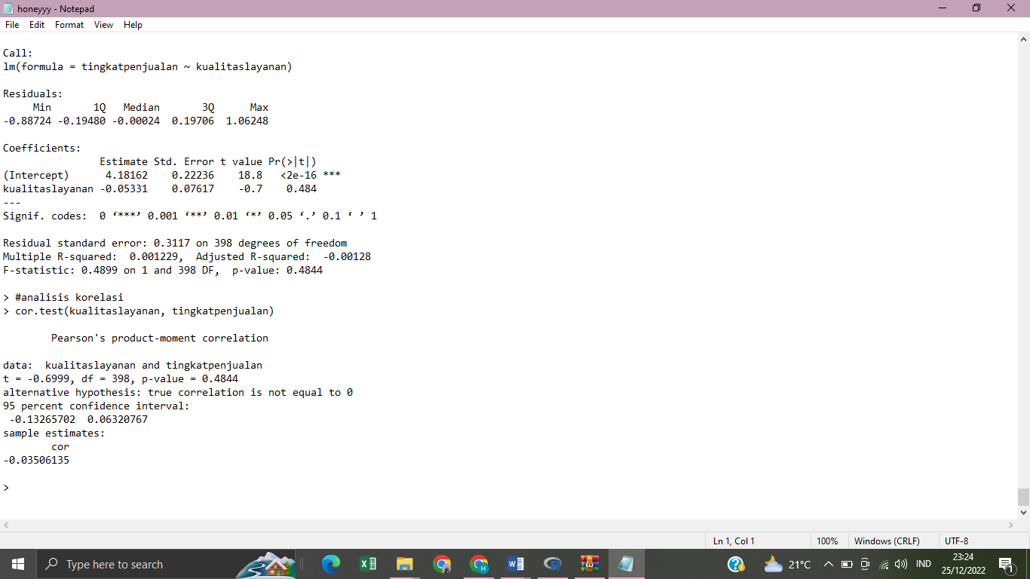

Jadi korelasi kedua kesimpulan tersebut adalah 0,03506135 dikarenakan hubungan p-value lebih dari 0,25 maka dapat di simpulkan H0 di tolak artinya terdapat hubungan yang signifikan anatar dua variable tersebut.

1. Hasil persamaan regresi

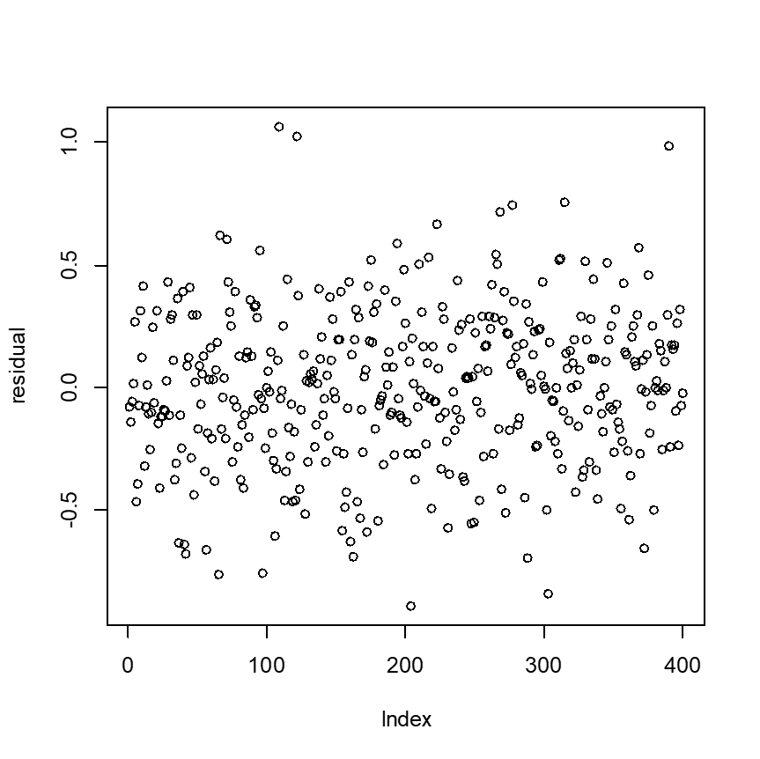

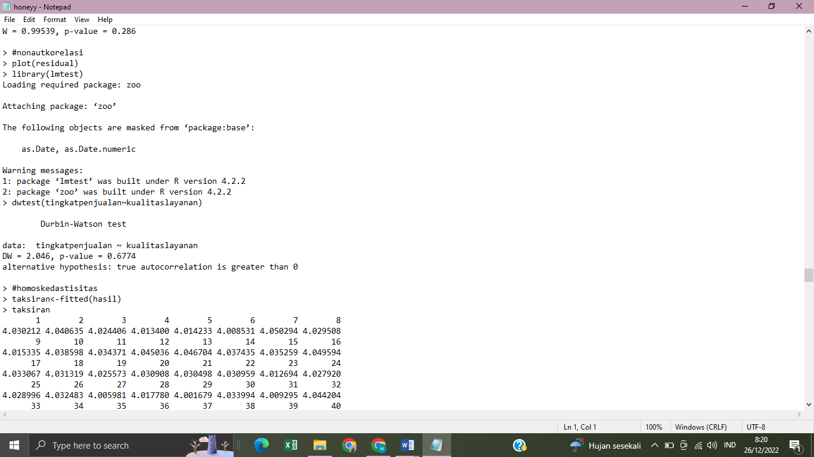

1. Hasil pengujian model

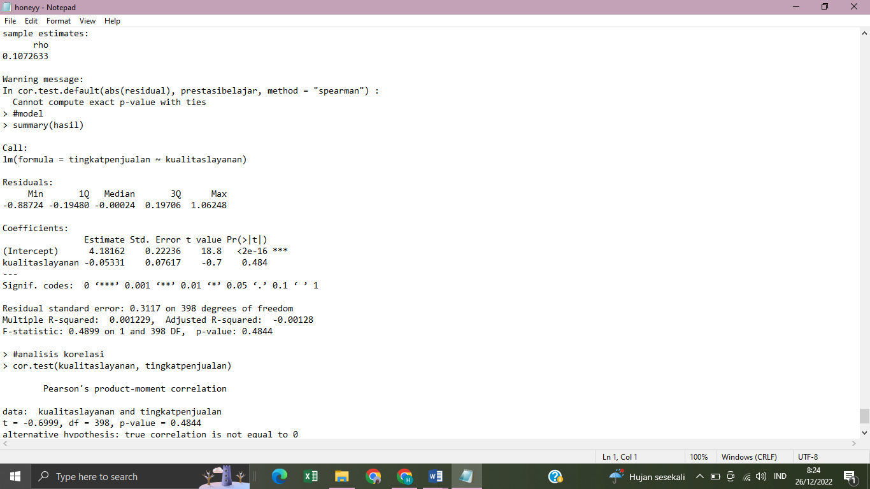

Hasil uji model dari variable tersebut adalah 0,03506135 sehingga dapat di pastikan kedua variable tersebut memiliki keterkaitan dan pengaruh satu sama lain.

1. Hasil pengujian model secara parsial adalah sebagai berikut.

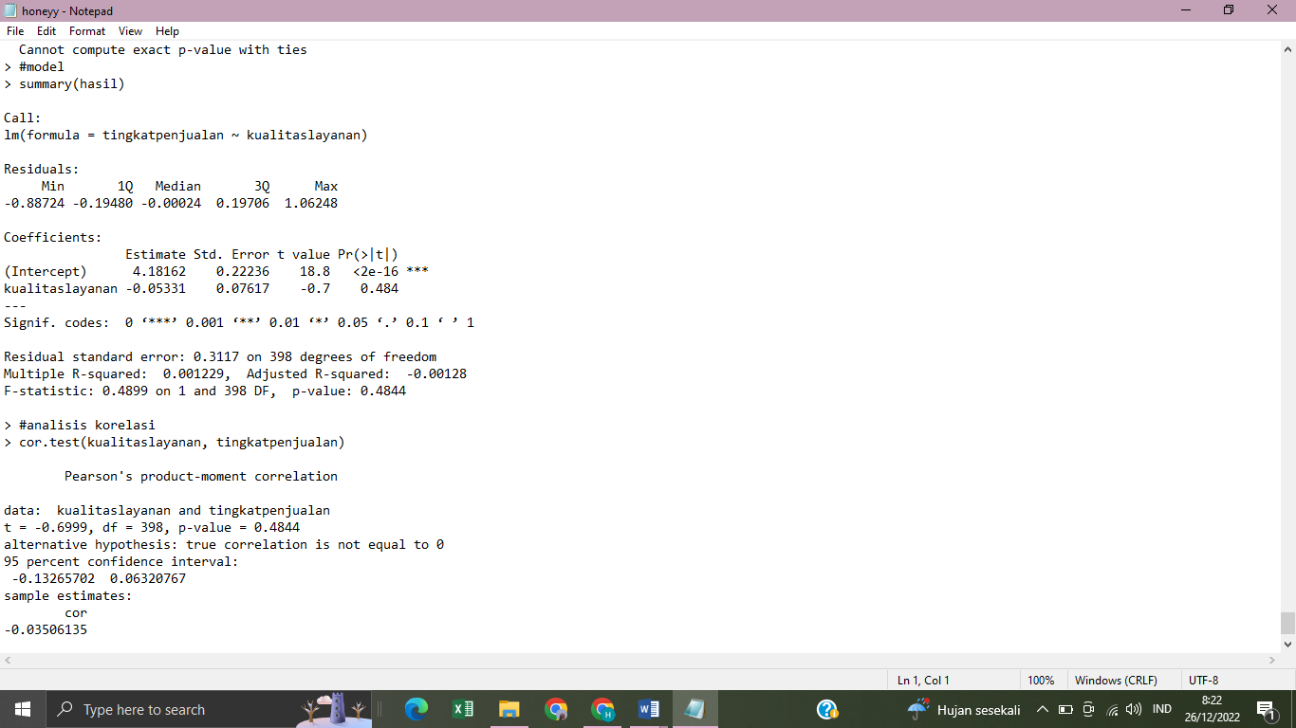

Di karenakan p-value lebih dari 0,025 maka tingkat penggunaan media sosial memiliki pengaruh yang signifikan terhadap prestasi belajar.



Di karenakan p-value lebih dari 0,025 maka tingkat penggunaan media sosial memiliki pengaruh yang signifikan terhadap prestasi belajar.

1. . hasil penghitungan koefisien determinasi untuk mengetahui seberapa besar salah satu variable adalah Residual standard error: 0.3117 on 398 degrees of freedom

Multiple R-squared: 0.001229, Adjusted R-squared: -0.00219 sehingga koefisien mengandung tanda negative sehingga menunjukkan adanya hubungan yang terbalik antara variabel tak bebas dengan variabel bebas dan itu mempengaruhi satu variable antara variable lain nya.



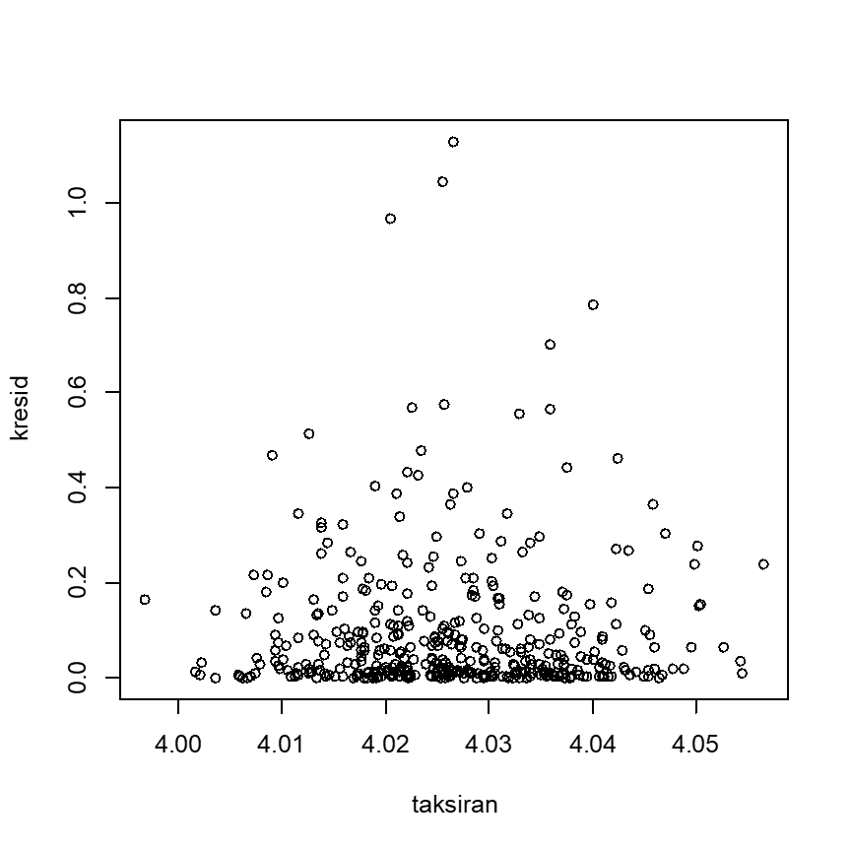

1. Tentukan persamaan trend linear berdasarkan data time series :

|  |  |  |  |  |
| --- | --- | --- | --- | --- |
| Semester | Rata-Rata IPK | x | $$x^{2}$$ | x*y |
| Semester 1 | 3,12 | -5 | 25 | -15,62 |
| Semester 2 | 3,18 | -3 | 9 | -9,53 |
| Semester 3 | 2,85 | -1 | 1 | -2,85 |
| Semester 4 | 2,63 | 1 | 1 | 2,63 |
| Semester 5 | 3,22 | 3 | 9 | 9,67 |
| Semester 6 | 3,24 | 5 | 25 | 16,21 |
| Jumlah | 18,25 | 0,00 | 70,00 | 0,50 |
|  |  |  |  |  |

$$a= \frac{\sum_{i}^{n}{=1Y_{i}}}{n}= \frac{18,25}{6}=3,0416$$

$$b= \frac{\sum_{1}^{n}{=1 y_{i}} . x_{i}}{\sum_{i}^{n}{=1x_{i}}}=\frac{0,50}{70}=0,00714285$$

Persamaan trend linear

Y = 3,0416 + 0,00714285

Rata-Rata IPK menurut persamaan trend

|  |  |  |  |
| --- | --- | --- | --- |
| Semester | Rata-Rata IPK | x | Rata-rata IPK menurut persamaan |
| Semester 1 | 3,12 | -5 | 3,0416 + 0,00714285 (-5) = 3,0058 |
| Semester 2 | 3,18 | -3 | 3,0416 + 0,00714285 (-3) = 3,0201 |
| Semester 3 | 2,85 | -1 | 3,0416 + 0,00714285 (-1) = 3,0344 |
| Semester 4 | 2,63 | 1 | 3,0416 + 0,00714285 (1) = 3,0487 |
| Semester 5 | 3,22 | 3 | 3,0416 + 0,00714285 (3) = 3,0630 |
| Semester 6 | 3,24 | 5 | 3,0416 + 0,00714285 (5) = 3,0773 |

